SPRINT no.4

*26/3/2018, SERREAU Quentin & WESQUY Enzo*

**Sprint goal**: Perfectionnement du réalisme du système et diversification des agents.

**Date**: du 27/3/2018 au 5/4/2018

**Sprint Backlog**:

|  |  |  |  |  |  |  |  |
| --- | --- | --- | --- | --- | --- | --- | --- |
| User stories | Tâches | Jour  1-2 | Jour  3-4 | Jour  5-6 | En attente | Prête | Terminée |
| L’utilisateur veut voir une activité humaine réaliste | Implémenter la classe « humain » | 0 | 0 | 0 |  | x |  |
| Implémenter la chasse en groupe | 0 | 0 | 0 |  | x |  |
|  | Implémenter un système de tribu | 0 | 0 | 0 |  | x |  |
| L’utilisateur veut voir des agents interagir dans un environnement | Coder la reproduction des agents | 0 | 0 | 0 |  | x |  |
| Améliorer le système de poursuite | 0 | 0 | 0 |  | x |  |
| Coder la recherche de nourriture | 0 | 0 | 0 |  | x |  |
| L’utilisateur veut voir un écosystème stable et réaliste | Mettre en place un module de lecture/écriture de fichier de configuration | 0 | 0 | 0 |  | x |  |
| Définir une plage de valeurs pour chaque propriété à tester | 0 | 0 | 0 |  | x |  |
| Coder un programme à part entière essayant plusieurs configuration différente | 0 | 0 | 0 |  | x |  |

**Burn-down chart**:

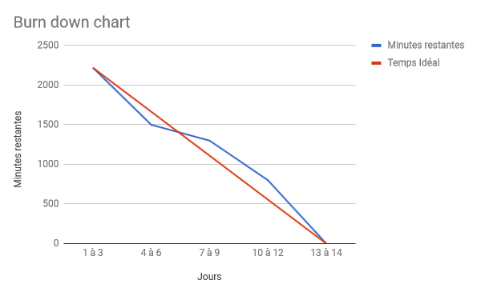

**Sprint review**:

//TODO

**Sprint retrospective**:

//TODO